INDICAÇÃO Nº / 2025

Indica Operação Tapa-Buracos na Rua José Vedovato, 1797 – Bom Retiro.

EXCELENTÍSSIMO SENHOR PRESIDENTE DA CÂMARA MUNICIPAL DE SUMARÉ,

Nos termos dos artigos 203 a 205 do Regimento Interno desta Casa de Leis, solicito a Vossa Excelência o envio desta propositura ao Excelentíssimo Senhor Prefeito Municipal indicando Operação Tapa-Buracos na Rua José Vedovato, 1797 – Bom Retiro.
Esta solicitação se faz necessária para melhorar a qualidade do asfalto, atendendo, assim, à demanda da população, visto que se trata de uma via com grande tráfego de veículos, devido à sua extensão.

Sala das sessões, 20 de janeiro de 2025



ALLAN SANGALLI
Vereador - PSB

ANEXO:
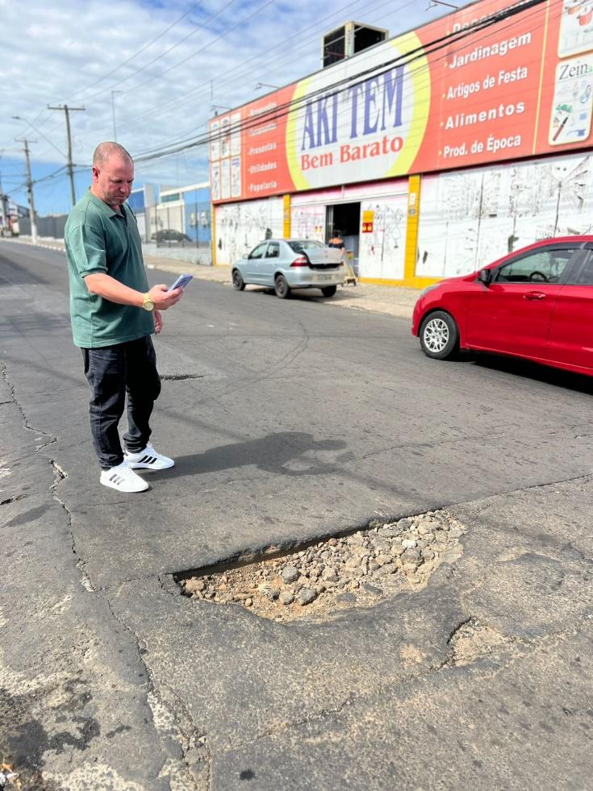

ALLAN SANGALLI
Vereador – PSB

